DÜZLEM
BİLGİ : Üzerinde girinti ve çıkıntı olmayan düz yüzeylere düzlem denir .
Düzlem üzerinde bulunan şekillere ise düzlemsel şekil denir .
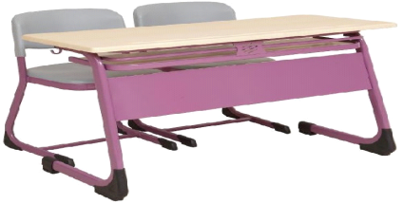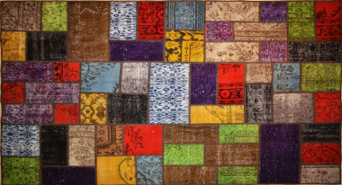
Yazı tahtası sıra halı
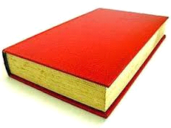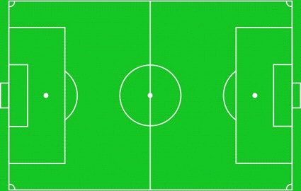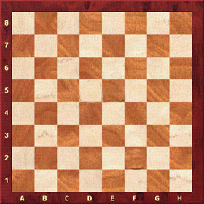
kitap futbol sahası satranç tahtası
Yukarıdaki görsellerin yüzeyleri düzlemdir . Düzlemlerin üzerindeki şekiller ise düzlemsel şekillerdir . Örneğin futbol sahası düzlem , üzerinde bulunan daire ise düzlemsel şekildir . Satranç tahtası düzlem , üzerindeki kareler ise düzlemsel şekildir .
Aşağıdaki resimlerden düzlem olanlara ( x ) işareti koyunuz.
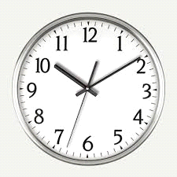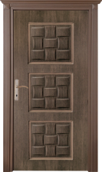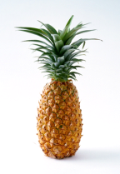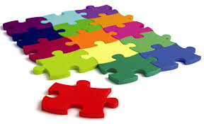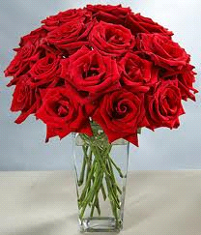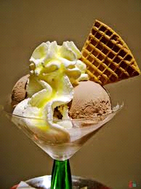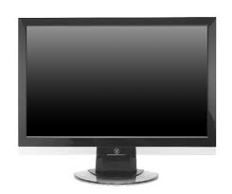

( ) ( ) ( ) ( ) ( ) ( ) ( )

Aşağıdaki tabloda yer alan varlıkları düzlem olanların yüzeyini boyayınız.

Duvar | Kilim | Futbol Topu | Kalem
Portakal | Çalışma Masasının Yüzeyi | Evin Tavanı | Salça Kutusu
Sınıf Tahtası | Çay Bardağı | Pil | Kilim Üzerideki Desen

2 . Aşağıdaki cümlelerde boş bırakılan yerleri resme göre düzlem veya düzlemsel şekil ifadelerinden uygun olanları ile doldurunuz .
Masanın , dolabın yüzeyi birer ..................................... modelidir .
Yerdeki halı bir ........................... modeli , halının üzerindeki şekiller ise....................................... modelidir.
Penceredeki perde ………………………. modeli, perdenin üzerindeki desenler ise ………………………………. modelidir.
Duvarlar ve odanın tabanı birer…………………………………….. modelidir.
Masa örtüsü bir ………………………modeli, örtünün üzerindeki desenler ise ……………………………… modelidir.
Sınıfımızdaki tahta ………………………… modeli, tahtaya çizilmis üçgen şekli ise …………………………………. modelidir.
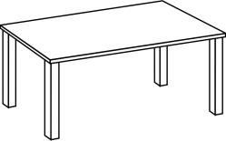
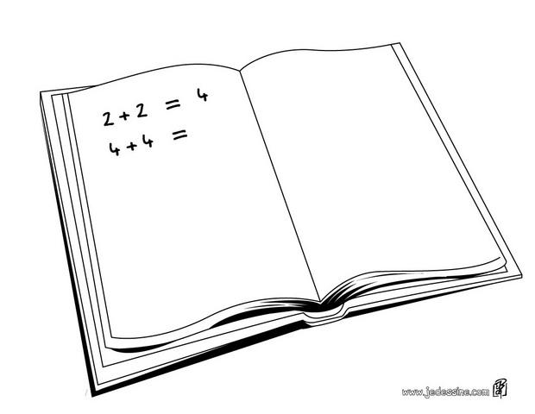
√ Aşağıdaki ifadelere uygun olan seçeneği işaretleyiniz.

Defter yaprağı. Hikaye kitabının sayfaları Masa üzeri
Düzlemdir. Düzlemdir. Düzlemdir.
Düzlem değildir. Düzlem değildir. Düzlem değildir.
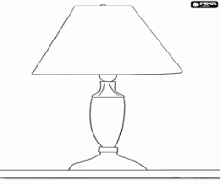
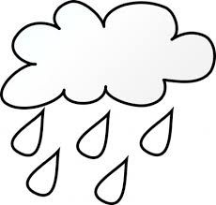

Yağmur damlaları Lamba Yazı tahtası
Düzlemdir. Düzlemdir. Düzlemdir.
Düzlem değildir. Düzlem değildir. Düzlem değildir.

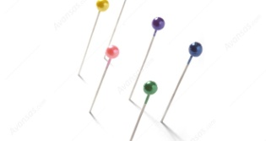
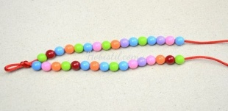

Bileklikteki boncuklar Toplu iğne başı İpteki düğümler
Düzlemdir. Düzlemdir. Düzlemdir.
Düzlem değildir. Düzlem değildir. Düzlem değildir.

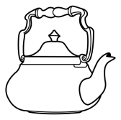
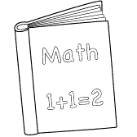
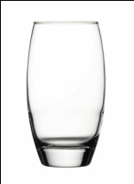

Düzlemdir. Düzlemdir. Düzlemdir.
Düzlem değildir. Düzlem değildir. Düzlem değildir.
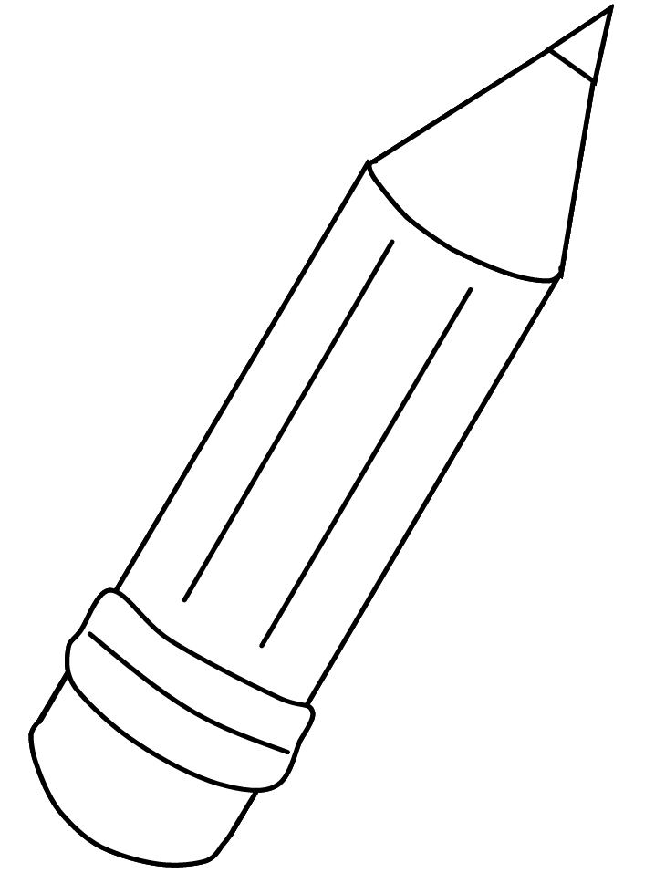
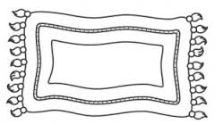

Düzlemdir. Düzlemdir. Düzlemdir.
Düzlem değildir. Düzlem değildir. Düzlem değildir.

Düzlemdir. Düzlemdir. Düzlemdir.
Düzlem değildir. Düzlem değildir. Düzlem değildir.

AYDINLATMA VE IŞIK KİRLİLİĞİ
1) Yanlış yerde, yanlış miktarda, yanlış yön ve yanlış zamanda ışık kullanımına ne ad verilir?
A) Işık yansıması B) Lüzumsuz aydınlatma C) Işık kirliliği D) Işık tasarrufu

2) Hangisi ışık kirliliği yaratmaz?
A) Taşıtlarda uzun farların gereksiz kullanılması D) Binaları gereğinden fazla ışıklandırılması
B) Doğal ışık kaynakları C) Parlak ışıklı, reklam ve ilan panolarının kullanılması

3) I.Alış veriş merkezi II.Lunapark III.Köy merası IV.Stadyum
Yukarıda verilen bölgeler, ışık kirliliği çok olandan az olana doğru sıralansa en sonda hangisi yer alır? A) I B) Il C) IIl D) IV

4) I.Su kirliliği ve hava kirliliği gibi zehirleyicidir.
II.Çevreyi ve insan sağlığını olumsuz yönde etkiler.
Işık kirliliği ile ilgili yukarıda verilen bilgiler için ne söylenebilir?
A) I doğru, II yanlış B) I yanlış, II doğru C) İkisi de doğru D) İkisi de yanlış

5) Işık kirliliğinin en fazla büyük kentlerde olmasının nedeni hangisi olamaz?
A) Cadde ve sokakların güvenlik için aydınlatılması
B) Tarihi bina ve anıtların aydınlatılması
C) Alış veriş merkezleri, marketler ve eğlence yerlerinin bulunması
D)İnsanların, evlerinden çıkış ve evlerine dönüş saatlerinin Güneş’in doğuş ve batışına göre ayarlanmış olması
6) I. Gök cisimlerinden gelen ışıkların görülmesini engeller.
II. Geceleyin gökyüzünün seyredilmesini zorlaştırır.
Kentlerdeki ışık kirliliğini olumsuzlukları ile ilgili verilen bilgiler için hangisi söylenebilir? A) İkisi de doğru B) I doğru, II yanlış C) İkisi de yanlış D) I yanlış, II doğru

7) Elif nerede iken, geceleri gök cisimlerini daha net görebilir?
A) İstanbul Taksim Meydanı B) Ankara Gençlik Parkı C) İzmir Fuarı D) Dedesinin köyü
8)Aşağıda verilenlerden hangisi ışık kirliliğine karşı alınabilecek uygun önlemlerden biri değildir?
A) Işık kaynaklarını, ışığı aydınlatılacak yere yönelecek şekilde konumlandırma
B) Cadde ve yollarda gereksiz aydınlatmalardan kaçınma
C) Sürücülere gece taşıt kullandırmama
D) Tabela, reklam ve ilan panolarında gereksiz ışıklandırmadan kaçınma
9)Işığın gökyüzüne yönelmesi doğal hayatı olumsuz etkilemektedir.
Buna göre, verilen ışık kaynaklarından hangisinin yaydığı ışığın doğal hayata olumsuz etkisi en azdır?
A) | B) | C | D
10) Yanlış yerde, yanlış miktarda, yanlış yön ve yanlış zamanda ışık kullanımına ne ad verilir?
A) Işık yansıması B) Lüzumsuz aydınlatma C) Işık kirliliği D) Işık tasarrufu

11) Yandaki şekilde sokak aydınlatmasında kullanılan ışık kaynakları görülmektedir. 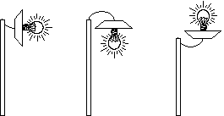
Bunlardan hangisi ya da hangilerinin konumları doğru aydınlatmaya uygundur?
A) Yalnız Il B) I – II C) I – III D) Yalnız III
12-Aşağıdaki cümleler doğru bilgi içeriyorsa D’yi yanlış bilgi içeriyorsa Y’yi işaretleyiniz.
Aşırı aydınlanma, deniz kaplumbağası yavrularının denize değil, ışığa doğru yönelmelerine neden olur.
( ) Doğru ( ) Yanlış
Aşırı aydınlanma, göçmen kuşların yollarını şaşırmalarına neden olur.
( ) Doğru ( ) Yanlış
Işık kirliliği, doğal çevreye zarar vermez.
( ) Doğru ( ) Yanlış
Yanlış konumlandırılmış aydınlatma araçları ve iyi tasarlanmamış dış aydınlatma, ışık kirliliğine neden olur.
( ) Doğru ( ) Yanlış
Gökyüzünün incelenmesi amacıyla kurulan gözlem evlerinin şehir merkezlerine kurulması daha uygundur.
( ) Doğru ( ) Yanlış
Taşıtların uzun farları gereksiz yere kullanılırsa, karşıdan gelen sürücülerin gözleri kamaşır.
( ) Doğru ( ) Yanlış
Sokak lambaları ışığının gökyüzüne değil, aydınlatılacak ortama gitmesini sağlayacak şekilde yerleştirilmeli.
( ) Doğru ( ) Yanlış
Elektrikler kesildiğinde, gökyüzündeki cisimler rahat görülmez.
( ) Doğru ( ) Yanlış
Işığı doğru yerde, doğru zamanda gereken miktarda kullanmalıyız.
( ) Doğru ( ) Yanlış
13) Aşağıda verilenlerden hangisi ya da hangileri ışık kirliliğinin sonucunda gerçekleşmiş bir olay değildir?
I. Göçmen kuşların yollarını şaşırması
II. Gökyüzünün daha iyi incelenmesi için gözlem evlerinin kent dışında kurulması
III. Zehirlenmelere yol açması
A) I – II B) II – III C) Yalnız III D) I – III

“Göz” sağlığımızın korunması için; ışık kaynağının yaydığı ışık;
I. Çok parlak olmalıdır. II. Yetersiz olmamalıdır. III. Doğrudan gözümüze gelmelidir.
14) Yukarıda verilenlerin hangisi ya da hangileri göz sağlığımızın korunması için uygun davranıştır?
A) Yalnız I B) I ve III C) Yalnız II D) I – II – III

15) Aşağıdakilerden hangisi ışık kirliliğinin zararları arasında sayılamaz?
A) Fazla ışık nedeniyle binaların yıpranması. B) Doğal hayata zarar vermek.
C) Ekonomik zarara uğramak. D) Geceleri gökyüzünü net olarak görememek.

16) Aşağıdakilerden hangisi yanlıştır?
A) Işık kirliliği, yanlış ve plansız aydınlatmalardan kaynaklanır.
B) Yanlış aydınlatmalar enerjinin boşa gitmesine neden olur.
C) Aşırı aydınlatma göz sağlığını etkiler, D) Aşırı aydınlatmadan canlılar olumlu etkilenir.

